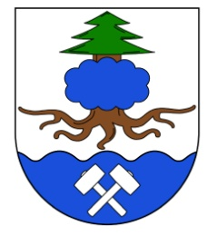 Obecní úřad Hamry

Žádost o vrácení přeplatku na místním poplatku
za provoz systému shromažďování, sběru, přepravy, třídění, využívání a odstraňování komunálních odpadů

Jméno a příjmení žadatele

Adresa

Datum narození

Kontaktní údaje, telefon, e-mail

Žádost o vrácení přeplatku na místním poplatku za komunální odpad ve výši
………………………………… Kč

Důvod žádosti

Přeplatek v jeho uvedené výši požaduji vrátit:

Na účet …………………………………………………………...........................................................

V Hamrech dne: …………………………… Podpis plátce ……………………

Vyplněnou žádost doručte na OU Hamry, Hamry 121, 539 01 Hlinsko

